ФИЛИАЛ негосударственного образовательного учреждения профессионального образования

СЕРГИЕВО-ПОСАДСКОГО ГУМАНИТАРНОГО ИНСТИТУТА В Г. ТАЛДОМЕ

**Реферат**

**по предмету: Физиология центральной нервной системы**

**тема: «Эмбриональное и постнатальное развитие ЦНС»**

Выполнил

Иванов Э.В.

Проверила:

Алтунина В.С.

г. Талдом, 2010 г.

**ВВЕДЕНИЕ**

Физиология человека – это наука о жизнедеятельности целостного организма и его частей (клеток, тканей, органов), изучающая качественное взаимодействие организма человека с окружающей его экологической средой. Физиология является научной основой всех дисциплин о человеке.

Зародившись ещё в древности в связи с потребностями медицины. Физиология продолжает бурно развиваться и в настоящее время. Огромнейший вклад в развитие этой области знаний внесли отечественные учёные, открытия которых часто создавали новые отрасли физиологии. Это: М.В. Ломоносов, автор закона сохранения материи и энергии. И.М. Сетченов – «отец русской физиологии». Ему принадлежат ряд открытий в области физиологии крови, физиологии труда, открытие торможения в ЦНС. Труд И.М. Сетченова «Рефлексы головного мозга» считается гениальным.

**Эмбриональное и постнатальное развитие ЦНС**

Заметьте, что некоторые периоды значительно варьируют в различных культурах, тогда как другие в большей степени зависят от индивидуальных особенностей биологического развития человека (например, подростковый возраст определяется вступлением в пубертатный период).

Пренатальный период - от зачатия до рождения ребенка.

Младенчество - от рождения до 18-24 месяцев.

Первые два года жизни (период тоддлеров) - от 12-15 месяцев до 2-3 лет.

Раннее детство - от 2-3 лет до 5-6 лет.

Среднее детство - от 6 приблизительно до 12 лет.

Подростковый и юношеский возраст - приблизительно с 12 лет до 18-21 года.

Ранняя взрослость - от 18-21 года до 40 лет.

Средняя взрослость - от 40 до 60-65 лет.

Поздняя взрослость - от 60-65 лет до смерти.

Развитие начинается с зачатия и продолжается на протяжении всей нашей жизни, хотя связанные с ним изменения обычно являются более очевидными и более быстрыми в очень юном возрасте. Это основная причина, в силу которой «периоды» развития и соответствующие им возрастные рамки сравнительно непродолжительны в ранние годы и удлиняются по мере продолжения развития. Заметьте также, что градации жизненного пути человека, приведенные в таблице, наиболее применимы к людям индустриальных культур. Например, данные таблицы свидетельствуют, что «подростковый и юношеский возраст» является достаточно протяженным периодом, который на самом деле может продолжаться вплоть до достижения человеком 18-20 лет, и «поздняя взрослость» не начинается до возраста 60-65 лет. Однако в некоторых обществах, где нет необходимости в длительном сроке образования и очень сложное экономическое положение, подростковый период может быть более коротким, начиная с вступления в пубертат и завершаясь, возможно, всего лишь через 2-4 года. Подобным образом, в некоторых точках нашей планеты, где для обеспечения выживания необходим тяжелый физический труд, а хорошее питание и медицинская помощь не всегда легко доступны, поздняя взрослость может наступать уже в 45 лет. Таким образом, приводимые здесь периоды и возрастные границы не являются универсальными.

Цель нашей работы - рассмотреть тенденции, закономерности и процессы развития человека на протяжении всей жизни, используя для этого опыт нескольких отраслей знания. Мы намерены исследовать человеческий организм во все возрастные периоды и на всех стадиях, принимая во внимание биологические, антропологические, социологические и психологические факторы, влияющие на его развитие. Особое внимание будет уделено человеческим отношениям, так как именно они помогают понять, кто мы такие и как относимся к миру. Страстные и холодные, доброжелательные и скептичные, дружеские и формальные, отношения между людьми оказывают влияние на их развитие, и ими нельзя пренебречь. Суть нашей точки зрения заключается в том, что люди, прежде всего существа социальные.

Мы рассматриваем процессы реагирования и интерпретации людьми различных воздействий, в том числе и социальных, с той позиции, что каждый человек активно участвует в ходе своего собственного развития. Как существа, по меньшей мере, потенциально способные к сложному, абстрактному мышлению, мы являемся не просто фишками в игре; мы действующие игроки, влияющие на формирование нашей «игры». Представьте себе, как живут люди в какой-нибудь уединенной общине. Частично они являются продуктом среды, в которой выросли, и большую часть времени они проводят в гармоничном совместном труде, направленном на благо всей их общины. В то же время они являются индивидуумами со своими личными желаниями и чувствами, и каждый день они проявляют какие-то из них. Однако жизнь не всегда гармонична - практически в любой группе людей бывает время разногласий и споров, причиной которых становятся личные чувства и желания.

Онтогенез, или индивидуальное развитие организма, делится на два периода: пренатальный (внутриутробный) и постнатальный (после рождения). Первый продолжается от момента зачатия и формирования зиготы до рождения; второй - от момента рождения и до смерти.

Пренатальный период в свою очередь подразделяется на три периода: начальный, зародышевый и плодный. Начальный (предимплантационный) период у человека охватывает первую неделю развития (с момента оплодотворения до имплантации в слизистую оболочку матки). Зародышевый (предплодный, эмбриональный) период - от начала второй недели до конца восьмой недели (с момента имплантации до завершения закладки органов). Плодный (фетальный) период начинается с девятой недели и длится до рождения. В это время происходит усиленный рост организма.

Постнатальный период онтогенеза подразделяют на одиннадцать периодов: 1-й - 10-й день - новорожденные; 10-й день - 1 год - грудной возраст; 1-3 года - раннее детство; 4-7 лет - первое детство; 8-12 лет - второе детство; 13-16 лет - подростковый период; 17-21 год - юношеский возраст; 22-35 лет - первый зрелый возраст; 36-60 лет - второй зрелый возраст; 61-74 года - пожилой возраст; с 75 лет - старческий возраст, после 90 лет - долгожители. Завершается онтогенез естественной смертью.

Пренатальный период онтогенеза начинается с момента слияния мужских и женских половых клеток и образования зиготы. Зигота последовательно делится, образуя шаровидную бластулу. На стадии бластулы идет дальнейшее дробление и образование первичной полости - бластоцеля.

Затем начинается процесс гаструляции, в результате которого происходит перемещение клеток различными способами в бластоцель, с образованием двухслойного зародыша.

Наружный слой клеток называется эктодерма, внутренний - энтодерма. Внутри образуется полость первичной кишки - гастроцель. Это стадия гаструлы. На стадии нейрулы образуются нервная трубка, хорда, сомиты и другие эмбриональные зачатки. Зачаток нервной системы начинает развиваться еще в конце стадии гаструлы. Клеточный материал эктодермы, расположенный на дорсальной поверхности зародыша, утолщается, образуя медуллярную пластинку. Эта пластинка ограничивается с боков медуллярными валиками. Дробление клеток медуллярной пластинки (медуллобластов) и медуллярных валиков приводит к изгибанию пластинки в желоб, а затем к смыканию краев желоба и образованию медуллярной трубки. При соединении медуллярных валиков образуется ганглиозная пластина, которая затем делится на ганглиозные валики.

Одновременно происходит погружение нервной трубки внутрь зародыша.

Однородные первичные клетки стенки медуллярной трубки - медуллобласты - дифференцируются на первичные нервные клетки (нейробласты) и исходные клетки нейроглии (спонгиобласты). Клетки внутреннего, прилежащего к полости трубки, слоя медуллобластов превращаются в эпендимные, которые выстилают просвет полостей мозга. Все первичные клетки активно делятся, увеличивая толщину стенки мозговой трубки и уменьшая просвет нервного канала. Нейробласты дифференцируются на нейроны, спонгиобласты - на астроциты и олигодендроциты, эпендимные - на эпендимоциты (на этом этапе онтогенеза клетки эпендимы могут образовывать нейробласты и спонгиобласты). При дифференцировке нейробластов отростки удлиняются и превращаются в дендриты и аксон, которые на данном этапе лишены миелиновых оболочек. Миелинизация начинается с пятого месяца пренатального развития и полностью завершается лишь в возрасте 5-7 лет. На пятом же месяце появляются синапсы. Миелиновая оболочка формируется в пределах ЦНС олигодендроцитами, а в периферической нервной системе - Шванновскими клетками.

В процессе эмбрионального развития формируются отростки и у клеток макроглии (астроцитов и олигодендроцитов). Клетки микроглии образуются из мезенхимы и появляются в ЦНС вместе с прорастанием в нее кровеносных сосудов.

Клетки ганглиозных валиков дифференцируются сначала в биполярные, а затем в псевдоуниполярные чувствительные нервные клетки, центральный отросток которых уходит в ЦНС, а периферический - к рецепторам других тканей и органов, образуя афферентную часть периферической соматической нервной системы. Эфферентная часть нервной системы состоит из аксонов мотонейронов вентральных отделов нервной трубки.

В первые месяцы постнатального онтогенеза продолжается интенсивный рост аксонов и дендритов и резко возрастает количество синапсов в связи с развитием нейронных сетей.

Эмбриогенез головного мозга начинается с развития в передней (ростральной) части мозговой трубки двух первичных мозговых пузырей, возникающих в результате неравномерного роста стенок нервной трубки (архэнцефалон и дейтерэнцефалон). Дейтерэнцефалон, как и задняя часть мозговой трубки (впоследствии спинной мозг), располагается над хордой. Архэнцефалон закладывается впереди нее. Затем в начале четвертой недели у зародыша дейтерэнцефалон делится на средний (mesencephalon) и ромбовидный (rhombencephalon) пузыри. А архэнцефалон превращается на этой (трехпузырной) стадии в передний мозговой пузырь (prosencephalon). В нижней части переднего мозга выпячиваются обонятельные лопасти (из них развиваются обонятельный эпителий носовой полости, обонятельные луковицы и тракты). Из дорсолатеральных стенок переднего мозгового пузыря выступают два глазных пузыря. В дальнейшем из них развиваются сетчатка глаз, зрительные нервы и тракты.

На шестой неделе эмбрионального развития передний и ромбовидный пузыри делятся каждый на два и наступает пятипузырная стадия.

Передний пузырь - конечный мозг - разделяется продольной щелью на два полушария. Полость также делится, образуя боковые желудочки. Мозговое вещество увеличивается неравномерно, и на поверхности полушарий образуются многочисленные складки - извилины, отделенные друг от друга более или менее глубокими бороздами и щелями (рис. 1). Каждое полушарие разделяется на четыре доли, в соответствие с этим полости боковых желудочков делятся также на 4 части: центральный отдел и три рога желудочка. Из мезенхимы, окружающей мозг зародыша, развиваются оболочки мозга. Серое вещество располагается и на периферии, образуя кору больших полушарий, и в основании полушарий, образуя подкорковые ядра.

Задняя часть переднего пузыря остается неразделенной и называется теперь промежуточным мозгом. Функционально и морфологически он связан с органом зрения.

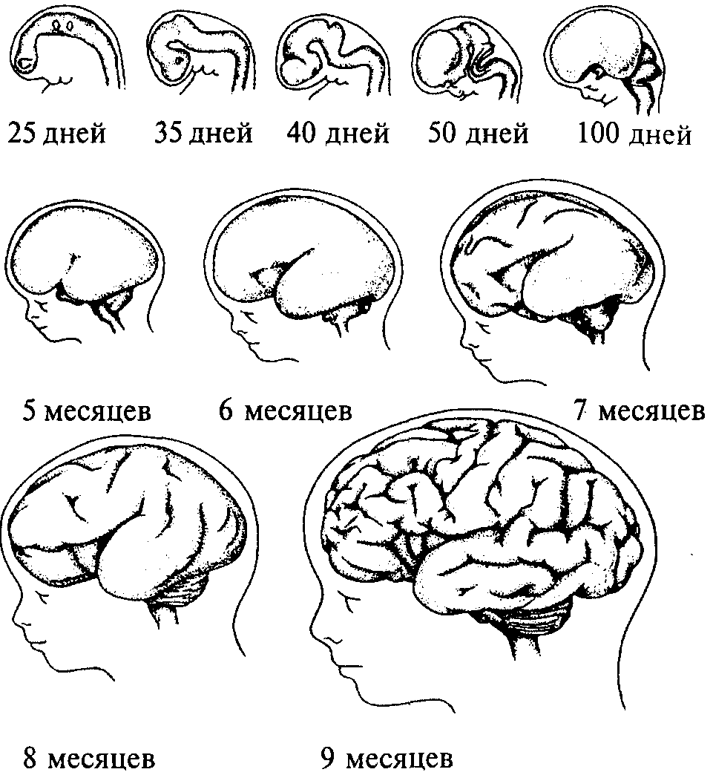

Рис. 1 - Этапы развития головного мозга человека

На стадии, когда границы с конечным мозгом слабо выражены, из базальной части боковых стенок образуются парные выросты - глазные пузыри, которые соединяются с местом их происхождения при помощи глазных стебельков, впоследствии превращающихся в зрительные нервы. Наибольшей толщины достигают боковые стенки промежуточного мозга, которые преобразуются в зрительные бугры, или таламус. В соответствии с этим полость III желудочка превращается в узкую сагиттальную щель. В вентральной области (гипоталамус) образуется непарное выпячивание - воронка, из нижнего конца которой происходит задняя мозговая доля гипофиза - нейрогипофиз.

Третий мозговой пузырь превращается в средний мозг, который развивается наиболее просто и отстает в росте. Стенки его утолщаются равномерно, а полость превращается в узкий канал - Сильвиев водопровод, соединяющий III и IV желудочки. Из дорсальной стенки развивается четверохолмие, а из вентральной - ножки среднего мозга.

Ромбовидный мозг делится на задний и добавочный. Из заднего формируется мозжечок - сначала червь мозжечка, а затем полушария, а также мост. Добавочный мозг превращается в продолговатый мозг. Стенки ромбовидного мозга утолщаются - как с боков, так и на дне, только крыша остается в виде тончайшей пластинки. Полость превращается в IV желудочек, который сообщается с Сильвиевым водопроводом и с центральным каналом спинного мозга.

В результате неравномерного развития мозговых пузырей мозговая трубка начинает изгибаться (на уровне среднего мозга - теменной прогиб, в области заднего мозга - мостовой и в месте перехода добавочного мозга в спинной - затылочный прогиб). Теменной и затылочный прогибы обращены наружу, а мостовой - внутрь.

Структуры головного мозга, формирующиеся из первичного мозгового пузыря: средний, задний и добавочный мозг - составляют ствол головного мозга (trùncus cerebri). Он является ростральным продолжением спинного мозга и имеет с ним общие черты строения. Проходящая по латеральным стенкам спинного мозга и стволового отдела головного мозга парная пограничная борозда (sulcus limitons) делит мозговую трубку на основную (вентральную) и крыловидную (дорзальную) пластинки. Из основной пластинки формируются моторные структуры (передние рога спинного мозга, двигательные ядра черепно-мозговых нервов). Над пограничной бороздой из крыловидной пластинки развиваются сенсорные структуры (задние рога спинного мозга, сенсорные ядра ствола мозга), в пределах самой пограничной борозды - центры вегетативной нервной системы.

Производные архэнцефалона (telencephalon и diencéphalon) создают подкорковые структуры и кору. Здесь нет основной пластинки (она заканчивается в среднем мозге), следовательно, и нет двигательных и вегетативных ядер. Весь передний мозг развивается из крыловидной пластинки, поэтому в нем имеются лишь сенсорные структуры.

Постнатальный онтогенез нервной системы человека начинается с момента рождения ребенка. Головной мозг новорожденного весит 300-400 г. Вскоре после рождения прекращается образование из нейробластов новых нейронов, сами нейроны не делятся. Однако к восьмому месяцу после рождения вес мозга удваивается, а к 4-5 годам утраивается. Масса мозга растет в основном за счет увеличения количества отростков и их миелинизации. Максимального веса мозг мужчин достигает к 20-29 годам, а женщин к 15-19. После 50 лет мозг уплощается, вес его падает и в старости может уменьшиться на 100 г.

Эмбриональное развитие органов и систем определяется генетически фиксированными факторами, сложившимися в филогенезе. Общим правилом эмбриогенеза является асинхронность развития органов, систем и нервных центров, которые регулируют их функции. То есть существуют различия в темпах их формирования и созревания.

При этом органы во время роста не способны к созреванию и дифференциации, эти процессы начинаются только после завершения роста. Важно отметить, что органы, находящиеся на разных этапах развития, всегда функционируют согласовано, обеспечивая работоспособность всей системы организма. Асинхронность развития органов связана с определённой ограниченностью потока питательных веществ и кислорода, поступающего эмбриону. Поэтому, у разных видов в первую очередь формируются те органы и системы, которые являются наиболее важными для сохранения вида и совершенно необходимыми для поддержания жизни в самом начале постнатального периода. Развивающийся организм уже в пренатальном периоде начинает производить движения, которые после рождения станут элементами двигательных актов. До рождения особи эти движения не имеют соответствующего функционального значения, то есть ещё не могут играть приспособительной роли в общении животного со средой его обитания. Иными словами поведение эмбриона имеет преадаптационное значение, но является началом и основой всего процесса развития поведения в онтогенезе. Необходимо подчеркнуть, что уровень эмбриональной преадаптации не является строго определённым, так как условия развития и функционирования развивающихся органов и систем эмбриона определяются также и условиями жизни родителей, их взаимодействиями с компонентами среды. Так как проблеме эмбриональной преадаптации посвящено мало исследований и большинство из них проведены на птичьих эмбрионах, изменение поведения в пренатальный период можно охарактеризовать только в общих чертах, подчеркнув, что разнообразие реакций эмбриона увеличивается по мере усложнения организации вида. Поведение в эмбриональный период складывается из генетически заложенных инстинктивных движений. На ранних стадиях эмбриогенеза за счёт спонтанной активности мотонейронов происходит периодическое нерефлекторное сокращение соматической мускулатуры. В результате осуществляется подготовка эффекторов к работе, которая сможет осуществляться по достижении определённой степени зрелости центральной нервной системы. На этих этапах зародыши не дифференцируют раздражители и отвечают на них генерализовано, повышая или снижая общий уровень подвижности независимо от характеристик стимулов. По мере созревания зародыша наблюдается изменение способности отвечать повышением двигательной активности в ответ на воздействие неблагоприятных факторов. В результате развития ЦНС, сенсорной и двигательной сферы, эмбрион начинает дифференцировано отвечать только на значимые для него раздражители и сила реакции зависит от силы стимуляции. Способности эмбриона воспринимать раздражители и реагировать на них, наиболее развиты у представителей высших позвоночных (птиц и млекопитающих) и менее развиты у низших позвоночных (рыб, рептилий) и у беспозвоночных (моллюсков, ракообразных и других). Исследования показали, что протекание онтогенеза у разных видов во многом определяется степенью зрелости рождающихся детёнышей. Детёныши видов, рождающиеся зрелыми, способными к совершению самостоятельных действий, в пренатальном периоде онтогенеза развиваются более равномерно, у них выделяется большее количество циклов «рост-созревание». У детёнышей, рождающихся незрелыми, в пренатальном периоде преобладают процессы роста, а созревание происходит в послеродовом периоде. Научения как такового на ранних и средних стадиях пренатального развития нет, так как незрелость ЦНС не позволяет формировать условнорефлекторные связи. Очевидно, на этих этапах отсутствуют и явления привыкания. На последней стадии пренатального онтогенеза появляются элементы, предпосылки научения. Функционирование развивающихся органов и систем, запрограммированное генетически, в результате тренировок может изменяться и совершенствоваться. Тренировки обычно носят вид изометрических упражнений и ограниченных движений, что обусловлено ограничением места. Значение тренировок исключительно велико. Они позволяют ЦНС научиться координировать деятельность рабочих органов и вегетативных функций. В результате после рождения у детёнышей животных, вынужденных сразу передвигаться (антилопы, лошади и другие), системы кровоснабжения, дыхания, выделения способны изменять свою активность в соответствии с энергозатратами при физической нагрузке.